Урок № 1. Векторний графічний редактор як інструмент для дизайну.

Актуалізація опорних знань
Одним з перших умінь, яке набуває людина у своєму житті, інколи ще навіть не навчившись говорити, є вміння малювати. Ми малюємо на папері, на асфальті, на полотні, на дошці. Але останнім часом охочих малювати все більше приваблює комп'ютер. Світ комп'ютерної графіки неосяжний. Це і кілька мільйонів кольорів у палітрі, це і можливість оживити картинку, це і різні ефекти, застосувати які, на звичайному папері, досить складно або неможливо взагалі. Де, як не у комп'ютері, можна доповнити вподобану картину великого художника своїми персонажами, та ще й змусити їх рухатися? І все це можна зробити, не маючи спеціальної освіти!.. Ви вже трохи знаєте про комп'ютерну графіку. Згадаймо таке.
- Які види графіки існують?
- Які особливості растрової графіки?
- Які формати мають файли растрових зображень?
Опрацювати навчальну презентацію "Векторний графічний редактор як інструмент для дизайну "

Комп'ютерна графіка
Комп'ютерна графіка, це наука, що вивчає методи і засоби створення та обробки зображень за допомогою програмно-апаратних обчислювальних комплексів.
1. Комп'ютерна графіка охоплює всі види та форми представлення зображень, як на екрані монітора, так і на зовнішньому носії (папір, плівка, тощо).
2. Комп'ютерна графіка застосовується для візуалізації даних у різних сферах людської діяльності:
· медицина - комп'ютерна томографія;
· наука - склад речовин, векторні поля графіки процесів;
· дизайн - реклама, поліграфія, моделювання.
В залежності від способу формування зображень, комп'ютерну графіку можна поділити на:
· растрову;
· векторну;
· фрактальну;
· тривимірну.
Але найчастіше говорять про растрову і векторну графіку.
За способами представлення кольорів комп'ютерна графіка поділяється на:
· чорно-білу;
· кольорову.
За спеціалізацією в різних галузях комп'ютерна графіка є:
· інженерною;
· науковою;
· web-графікою;
· комп'ютерною поліграфією.
В наш час стрімко розвивається комп'ютерна графіка і анімація. Значне місце посідає графіка для комп'ютерних ігор.
Структура та методи комп'ютерної графіки засновані на досягненнях фундаментальних та прикладних наук: математики, фізики, хімії, біології, статистики, програмування тощо. Це стосується, як програмних, так і апаратних засобів створення та обробки зображень. Тому комп'ютерна графіка є однією з найважливіших ділянок інформатики та стимулює розвиток комп'ютерної індустрії.

Векторне зображення
На сьогоднішній день векторна графіка відіграє велику роль. Її технології широко використовують як для друкарського дизайну, так, і у веб-дизайні. Упевнено можна казати, що більшість дизайнерів успішно використовують векторну графіку. Векторні зображення використовують для створення графічних об'єктів, для яких має значення збереження чітких та ясних контурів (креслення, схеми, логотипи, мапи, діаграми тощо) навіть при зміні розмірів. На відміну від растрової графіки для побудови векторного зображення використовують примітивні геометричні об'єкти (лінії, кола, криві, багатокутники). У файлі зображення зберігають відомості про типи графічних об'єктів, числові значення їхніх властивостей, необхідні для їх відтворення, а також дані про товщину і колір контурів об'єктів та колір і тип заповнення їхніх внутрішніх областей.
Векторне зображення — це зображення, що складається з простих геометричних об'єктів (ліній, кіл, кривих, багатокутників), які можна описати математичними рівняннями.

Векторна графіка
На відміну від растрової графіки, у векторній графіці базовим елементом є лінія, яка описується математичною формулою. Таке представлення даних компактніше, але побудова об'єктів супроводжується неперервним перерахунком параметрів кривої у координати екранного або друкованого зображення. Лінія є елементарним об'єктом, якому притаманні певні особливості: форма, товщина, колір, тощо. Любий об'єкт (прямокутник, еліпс, текст і навіть пряма лінія) сприймається як криві лінії. Виключення складають лише імпортовані растрові об'єкти.
Векторні об'єкти завжди мають шлях, що визначає їх форму. Якщо шлях є замкненим, тобто кінцева точка співпадає з початковою, об'єкт має внутрішню ділянку, яка може бути заповненою кольором або іншими об'єктами. Всі шляхи містять дві компоненти: сегменти та вузли.
Шлях уявляє собою маршрут, що з'єднує початкову та кінцеву точку.
- Сегмент - окрема частина шляху, може бути як прямою, так і кривою лінією.
- Вузол - початкова або кінцева точка сегмента.
Кожен елемент векторної графіки містить ці три основні елементи і дозволяє їх редагування.

Заповнення об'єктів
За допомогою кривих створюється контур об'єкта, всередині якого може бути заповнення (будь-який колір, штрихування або зображення). Заповнений об'єкт трактується як єдиний елемент, тобто при змінюванні форми об'єкта, заповнення заповнює всю його внутрішню ділянку.
Заповнення можна розбити на 4 категорії:
- однорідне заповнення одним кольором або штрихуванням;
- градієнтне, при якому кольори або тіні поступово змінюються (лінійна, радіальна, конічна, прямокутна тощо);
- візерункове, при якому об'єкт заповнюється повторювальними зображеннями (двоколірними або повноколірними);
- текстурне заповнення (художні зображення).

Векторний графічний редактор
Векторний графічний редактор - спеціалізована програма, призначена для створення та обробки векторних зображень. Такі програми використовуються в роботі художників і дизайнерів різних напрямків, конструкторів, мультиплікаторів, у сфері ділової графіки, для презентацій, публікації в Інтернеті і т.п.
Векторні графічні редактори надають можливість створювати і редагувати векторні зображення безпосередньо на екрані комп'ютера, а також зберігати їх у різних векторних форматах.
Перелічимо основні інструменти векторних редакторів.
  - Криві Безьє - дозволяють створювати прямі, ламані і гладкі криві, що проходять через вузлові точки, з певними дотичними в цих точках.
  - Набір геометричних фігур (примітивів).
  - Заливка - дозволяє зафарбовувати обмежені області певним кольором, або градієнтом.
  - Текст створиться за допомогою відповідного інструменту, а потім часто перетворюється в криві [2] (у векторне зображення), щоб забезпечити незалежність зображення від шрифтів, наявних (або відсутніх) на комп'ютері, використовуваному для перегляду.
  - Олівець - дозволяє створювати лінії "від руки".

Особливості векторної графіки
На відміну від растрової графіки, де використовуються лише маленькі крапки (пікселі), векторна, для побудови зображення, використовує примітивні геометричні об'єкти (лінії, криві, квадрати, багатокутники тощо). Векторна графіка ідеальна для простих малюнків, зручна в пресі і може масштабуватися без втрати якості.
В таку графіку можна вставляти і растрові зображення – при зміні розміру растрові малюнки будуть змінюватися пропорційно іншим елементам. Векторна графіка зручна для побудови різних схем, діаграм, креслень. Також вона використовується для створення мультфільмів типу «Масяні» або подібних її.

Порівняння векторних і растрових редакторів
Останнім часом векторні і растрові редактори все більш перетинаються, тому їх не слід протиставляти один одному. Можливості векторних і растрових програм часто доповнюють один одного. Векторні редактори більш придатні для створення макетів сторінок, типографіки логотипів, чітко окреслених ілюстрацій (наприклад, мультиплікації, кліпарт Растрові редактори більше підходять для обробки і ретушування фотографій, створення фотореалістичних ілюстрацій, колажів, малювання за допомогою графічного планшета. Останні версії растрових редакторів (таких як GIMP або Photoshop) надають користувачеві і векторні інструменти, а векторні редактори (CorelDRAW, Adobe Illustrator, Xara Xtreme, Adobe Fireworks, Inkscape, Alchemy, SK1 та ін.) Мають можливості роботи з растром, поки ще кілька обмежені в порівнянні з растровими редакторами.
Професійні графічні редактори:
- для офсетного поліграфії: Adobe Photoshop, GIMP (робота з растровими зображеннями), Adobe Illustrator, Inkscape (робота з векторними зображеннями);
- для зовнішньої реклами і трафаретного друку: CorelDRAW.

Поняття векторизації
Векторизацією називається перевід растрового малюнка у векторне середовище. Цей процес вдало проходить для зображень із чіткими лініями креслення і т.д. При векторизації складних об'єктів розмір кінцевого файлу може бути збільшений у десятки і сотні разів, а сам процес може не призвести до гарних результатів.
Слід зазначити, що векторизація фотографічних знімків неможлива, тому що векторна графіка «не розуміє» плавних переходів кольорів. Вона «любить» конкретну схему побудови зображення – тут червоний колір, після нього відразу чорний, потім зелений). Через це растрові зображення більш поширені.
Приклад векторної графіки

Редактори для роботи з векторною графікою
Найпопулярнішими редакторами векторної графіки є Coreldraw і Adobe Illustrator.
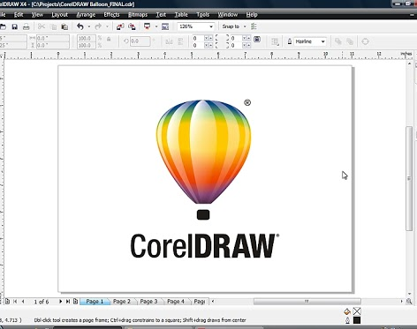
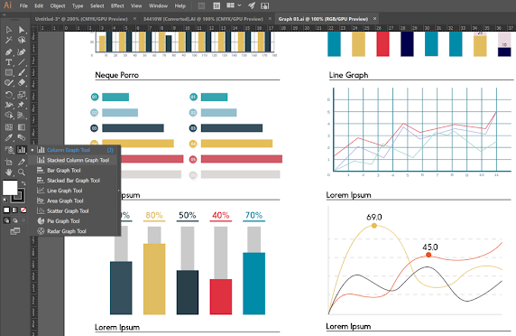

Векторний графічний редактор Inkscape
Inkscape — вільно поширюваний редактор векторної графіки з можливостями, подібними до можливостей Illustrator, Freehand, CorelDraw, або Xara Xtreme. Рідним форматом запису програми Inkscape є SVG. Програма може використовувати згладжування, регулювання прозорості, створення градієнтів заповнення, має вбудований набір готових шаблонів (наприклад, стрілок), може працювати з векторними шрифтами. Перевагою програми є широкий набір ефектів, які можна застосовувати для створення різноманітного роду зображень художнього та дизайнерського призначення. Графічний редактор Inkscape — це потужна універсальна, а головне, безкоштовна програма для роботи з векторною графікою. Наочне меню і багатий набір інструментів дозволяють рекомендувати його і початківцю, і фахівцю. Приклади зображень, створених у середовищі Inkscape, подано на малюнку нижче.
Програмне вікно Inkscape
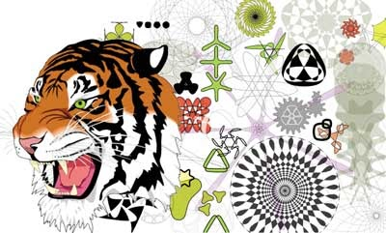

Основні переваги векторного зображення:
- зміна масштабу без втрати якості і практично без збільшення розмірів вихідного файлу;
- максимальна точність побудованого зображення (координати точок, між якими можуть бути проведені криві, можуть мати точність до сотих доль мікрона);
- файл з векторним зображенням має набагато менший розмір порівняно з растровим зображенням;
- малюнок має високу якість при друкуванні, особливо це добре помітно при високоякісному друці;
- можливість редагування всіх частин векторного зображення;
- простий експорт векторного малюнка в растровий.

Основні недоліки векторного зображення:
- відсутність реалістичності у простих векторних малюнках, реалістичність досягається шляхом застосування різних складних колірних схем;
- неможливість використання ефектів, які застосовують у растровій графіці;
- практично повна неможливість експорту растрового малюнка у векторний.
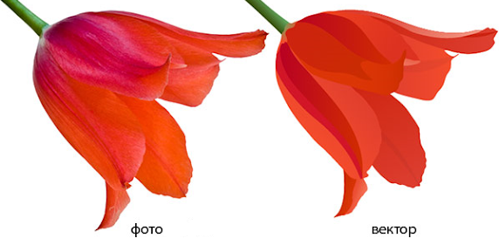

Основні властивості (параметри) векторного графічного об’єкта:
- тип об’єкта (коло, крива, прямокутник тощо);
- параметри, що визначають розміри і розташування;
- тип, колір і товщина ліній контура об’єкта;
- стиль і колір заповнення внутрішньої області об’єкта.

Операції з графічними об’єктами:
- cтворити;
- змінити розмір;
- видалити;
- перемістити;
- копіювати;
- змінити параметри заповнення;
- змінити параметри контуру.

Друк зображень
І растрові, і векторні зображення відтворюють переважно на растрових пристроях. Зокрема на моніторах, лазерних та струменевих принтерах. Зображення при цьому формують з фізичних пікселів або точок — найменших фізичних елементів поверхні відтворення, які можна обробити програмним чи апаратними способом. Характеристика, що визначає кількість таких елементів у пристрої, називається роздільною здатністю. Зображення для відтворення на растровому пристрої перетворюють на набори пікселів з урахуванням роздільної здатності пристрою та масштабу відображення. Завдяки цьому векторне зображення розміром з поштову марку можна збільшити та з такою самою якістю надрукувати на великому плакаті.

Графічні файли
Графічні об'єкти зберігають у графічних файлах. Формати графічних файлів визначають спосіб збереження інформації у файлі (растровий чи векторний), а також форму збереження інформації (алгоритм стиснення).
Деякі формати графічних файлів є універсальними, що забезпечує їх обробку більшістю графічних процесорів. Частина програм-обробок зображень має оригінальні формати, які розпізнають лише ті самі програми, що їх створюють. Зазвичай перевага оригінальних форматів файлів полягає в тому, що вони дозволяють зберігати зображення при меншому розмірі файлу. Якщо заплановано роботу з графічним файлом лише у конкретному середовищі, доцільно обрати оригінальний формат. Якщо заплановано використовувати графічний файл з різним програмним забезпеченням, краще використати універсальний формат.

Формати файлів векторної графіки
- CDR (CorelDRAW Document) — зручний для користування у середовищі CorelDRAW. Багато програм (FreeHand, Illustrator, PageMaker) можуть імпортувати файли CDR. 7-му й 8-му версії CorelDRAW можна вважати професійними. Для цих версій застосовують стискання для векторів і растру окремо, можна впроваджувати шрифти. Файли CDR мають величезне робоче поле 45×45 метрів (цей параметр важливий для зовнішньої реклами), починаючи з 4-ї версії, підтримується багатосторінковість.
- WMF (Windows Metafile) — розповсюдженний формат векторних графічних файлів, який використовують для збереження колекцій зображення Microsoft Clip Gallery.
- SVG (Scalable Vector Graphics) — відкритий, тобто на відміну від більшості інших форматів, SVG не є чієюсь власністю. Ґрунтується на мові розмітки XML, призначений для опису двовимірної векторної графіки. Формат підтримують багато браузерів, його можна використовувати при оформленні веб-сторінок. На жаль, формат не забезпечує високої якості складних малюнків і має обмеження в галузі його використання.
- AI (Adobe Illustrator) — векторний формат файлів, створюваних програмою Adobe Illustrator. Формат ai кожної нової версії несумісний зі старшими версіями. Формат забезпечує дуже високу якість малюнків, але за погано сумісний з деякими іншими програмами. Наприклад, різні ефекти Adobe Illustrator та градієнтна заливка можуть не передаватися в інші формати. Mоже містити в одному файлі лише одну сторінку, має маленьке робоче поле — всього 3%times;3 метри. У цілому трішки поступається FreeHand’y і CorelDRAW за ілюстративними можливостями, тим не менше, відрізняється найбільшою стабільністю та сумісністю з PostScript. АІ підтримють майже всі програми так або інакше зв’язані з векторною графікою. Формат Illustrator’ра є найкращим посередником під час передачі векторів із однієї програми в іншу, з РС на Macintosh і назад. Крім цього, якщо працювати в основному в Photoshop’і (Web-дизайн, наприклад), то Illustrator стане найкращим помічником, бо з Photoshop’ом однаково організований інтерфейс і гарячі клавіши. Photoshop розуміє формати Illustrator’a (AI і EPS) напряму.
- FH (FreeHand Document, остання цифра в розширенні вказує на версію програми) — зрозумілий лише самому FreeHand, Illustrator для Macintosh і декільком програмам від Macromedia. 7 і 8-ма версії мають повну багатоплатформну сумісність. Підтримує багатосторінковість. Деякі ефекти FreeHand’у несумісні з PostScript.
- PDF (Portable Document Format) — запропонований фірмою Adobe як незалежний від платформи формат, у якому можна зберегти ілюстрації (векторні і растрові) і текст та ще й з множиною шрифтів і гіпертекстових посилань. Для роботи з цим форматом компанія Adobe випустила пакет Acrobat. Acrobat Distiller конвертує у PDF PostScript-файли, Acrobat Exchange дозволяє їх редагувати: встановлювати внутрішні посилання, посилання на зовнішні звукові і відеофайли, Web-посилання. Початкове завдання PDF — передача мережею у стисненому вигляді проілюстрованих і відформатованих документів — сьогодні значно розширена. Версія 3 спроможна зберігати всі установки для вивідного пристосування, записані у PostScript-файлі. Exchange дозволяє відновлювати з файлів PDF файли PostScript. PDF дозволяє не турбуватися про наявність необхідних шрифтів у отримувача — все закладено прямо у файл.
- PS (PostScript) — ґрунтується на мові програмування й розмітки сторінок PostScript. Останню створено фірмою Adobe для використання у видавничих системах.

Користувачами векторних редакторів можуть бути:
- технічні редактори;
- вільні художники й дизайнери-початківці;
- розробники web-сторінок;
- оператори настільних видавничих систем;
- художники по рекламі;
- справжні художники-ілюстратори;
- користувачі початківці та потенційні користувачі.

Закріплення вивченного матеріалу.
- Що таке векторне зображення?
- Яке призначення редакторів векторної графіки?
- Основний елемент векторної зображення?
- Що таке примітив?
- Які недоліки векторної графіки?
- Які переваги векторної графіки?
- Які зображення краще виконувати у векторному вигляді?
- Що лежить в основі векторної графіки?
- Назвіть формати файлів векторної графіки?
- Назвіть редактори векторної графіки?

Урок № 2. Векторний редактор CorelDraw . Основні інструменти для малювання
Опрацювати навчальну комп'ютерну презентацію

Інтерфейс CorelDRAW Х4
Після запуску CorelDRAW Х4 відкривається вікно Быстрый запуск (Швидкий запуск) із посиланнями, що дають змогу обрати варіант початку роботи з програмою :
- Новый пустой документ (Новий пустий документ) — відображення вікна нового документа.
- Создать из шаблона (Створити з шаблону) — запуск майстра створення документа на основі шаблону.
- Просмотр недавно используемых документов (Перегляд нещодавно використаних документів) — завантаження малюнка, який використовувався під час останнього сеансу.
- Открыть другой (Відкрити інший) — кнопка, після клацання якої відображується діалогове вікно, що надає можливість вибрати файл для його відкриття в CorelDRAW.
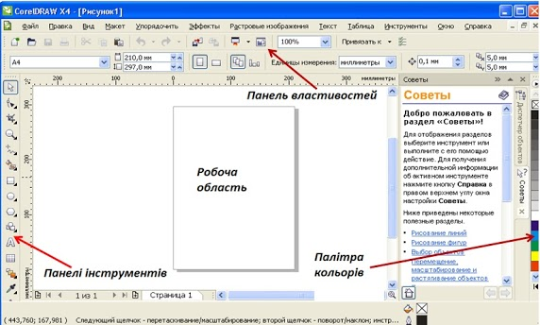

Створення нового файлу
Запустити програму, Створити Новий пустий документ

Головне вікно програми CorelDRAW Х4
У верхній частині вікна програми, як і в інших прикладних програмах Windows, розташований рядок заголовка. У ньому відображуються назва програми та ім'я відкритого документа. За іменем документа у рядку заголовка можна визначити, чи було збережено цей документ: ім'я Рисунок1 (Малюнок 1), яке присвоюється за умовчанням, свідчить про те, що документ відкрито вперше.
Під рядком заголовка розташовано рядок меню. За умовчанням він містить назви дванадцяти меню, які поєднують у собі схожі за призначенням команди.
Простір, на якому малюють і редагують об'єкти, називається робочою областю або вікном ілюстрації. Усі елементи всередині рамки, яка обмежує робочу область, можна вивести на друк. Та це не означає, що створювати зображення можна лише в зазначеному вікні. Якщо деякі об'єкти будуть використовуватися як допоміжні засоби, їх можна розташувати за межами вікна ілюстрації.
Якщо двічі клацнути рамку сторінки, відкриється діалогове вікно, в якому можна задати її параметри.
CorelDRAW надає користувачу велику кількість панелей інструментів. Доцільність відображення будь-якої з них залежить від ситуації.
Під рядком меню розташовано дві основні панелі — Стандарт (Стандарт), Панель свойств (Панель властивостей), а вздовж лівої межі головного вікна — панель Набор инструментов (Набір інструментів). Щоб відобразити набір інструментів у вигляді окремої панелі, його слід перетягнути у центр документа
Панель Стандарт
Стандартна панель забезпечує зручний і швидкий доступ до багатьох функцій CorelDRAW.
Кнопка кожного інструмента має назву — вона відобразиться, якщо ви ненадовго затримаєте вказівник миші на цій кнопці (не клацаючи!). Призначення кнопок стандартної панелі інструментів те саме, що й у більшості сучасних програмних продуктів.
Панель властивостей
Панель властивостей забезпечує швидке виконання операцій оброблення виділеного об'єкта. Використання цієї панелі позбавляє необхідності звертатися до багатьох команд меню, а також шукати потрібний засіб у численних пристиковуваних і діалогових вікнах. Ця панель є інтерактивною: на ній відображуються властивості поточного об'єкта чи інструмента, тобто після того як користувач виділить інший об'єкт або вибере інструмент, її вміст буде змінено.
Панель властивостей, як і будь-яку іншу панель інструментів, можна переміщувати екраном.
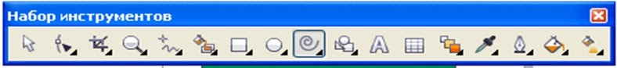
Панель Набір інструментів
Основні інструменти програми, розташовані на панелі Набор инструментов (Набір інструментів), яка дає змогу змінити режим роботи (наприклад, із режиму малювання кіл перейти в режим виділення об'єктів), масштаб перегляду, вибрати допоміжні засоби. Інструменти об'єднано в групи, і щоб дізнатися, які саме інструменти входять до певної групи, клацніть значок у вигляді чорного трикутника.
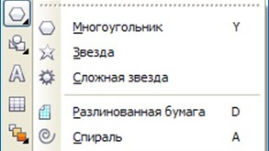

Набір інструментів редактора
Панель Набор инструментов Corel Draw має повний набір інструментів, за допомогою яких можна малювати будь-які елементарні графічні об’єкти і використовувати їх для побудови складних ілюстрацій. Панель найчастіше розташовується в лівій частині головного вікна, але її можна перемістити в будь-яке місце екрану. При натисканні кнопок, які мають в правому нижньому кутку чорний трикутник, відчиняється додаткова панель з кнопками, що розташовується горизонтально справа від натиснутої кнопки. Якщо цю додаткову панель перемістити в інше місце екрану, то в неї з’явиться заголовок.

Палітра кольорів
Фарбування об'єктів і змінення кольору контурів здійснюються з допомогою палітри кольорів, яку за умовчанням розташовано вздовж правої межі вікна Від самого початку ви бачите лише частину кольорів палітри, решту можна побачити, скориставшись смугою прокручування або розкривши палітру повністю.
Програма CorelDRAW підтримує великий набір палітр, їх вибір для відображення на екрані здійснюється в підменю Окно, Цветовые палитры (Вікно, Колірні палітри).
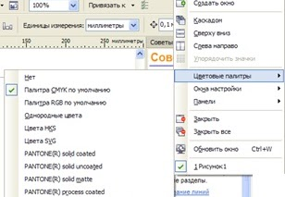
У нижній частині вікна CorelDRAW міститься рядок стану, який інформує користувача про атрибути виділеного об'єкта, призначення команд меню і окремих інструментів.
Окрім того, там може відображуватися стисла підказка щодо функцій кнопок, команд меню чи поточної дії (наприклад, запису документа на диск).
Ви маєте можливість самостійно визначати, яка саме інформація буде відображуватись у рядку стану.

Елементи головного вікна
За допомогою програми створюються багатосторінкові документи, тому в інтерфейсі є такий елемент, як навігатор сторінок (лічильник), що забезпечує переміщення між сторінками, а також дає змогу викликати команди, призначені для вставляння, видалення і перейменування сторінок.
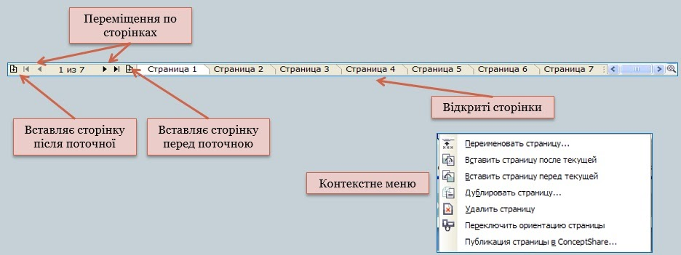
Навігатор сторінок

Вікна настройок
Важливий елемент інтерфейсу програми CorelDRAW - пристиковуване (докерне) вікно настройок.
На відміну від діалогового, це вікно після виконання в ньому дій залишається на екрані.
Докери містять основні параметри обробки графічних і текстових об'єктів. Для того щоб відобразити докери на екрані, необхідно вибрати одну з команд підменю Окно, Окна настройки (Вікно, Вікна настройки).
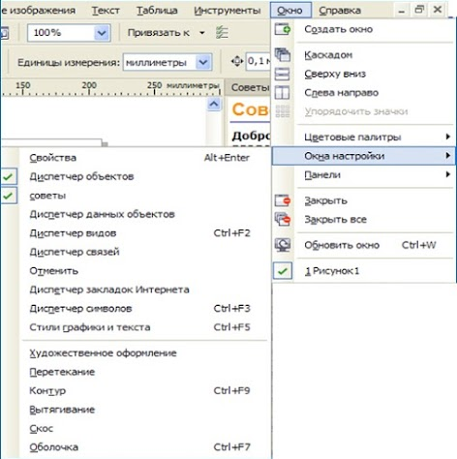
Щоб навчитися працювати з елементами вікна програми CorelDRAW, виконайте такі дії:
- Запустіть програму CorelDRAW.
- У вікні Быстрый запуск (Швидкий запуск), що відкрилося, клацніть Новый пустой документ (Новий пустий документ). Програма створить новий файл.
- Клацніть правою кнопкою миші вільне місце панелі інструментів.
- У меню, що відкрилося, зніміть прапорець Строка меню (Рядок меню). Рядок меню зникне з екрана. Встановіть цей прапорець, і рядок меню з'явиться знову.
- Приховайте і відобразіть елементи інтерфейсу CorelDRAW.
- Перетягніть набір інструментів у центр документа, щоб відобразити його у вигляді окремої панелі.

Графічні примітиви
Будь-яка фігура, яку ви створюєте у CorelDRAW, — лінія, коло чи рядок тексту — це об'єкт, що має певні властивості:
- місцеположення,
- розміри,
- колір заливки,
- колір
- товщину контуру
- тощо.
У програмі є кілька класів графічних об'єктів під загальною назвою графічні примітиви. Так називають елементарні, тобто дуже прості фігури — прямокутник, квадрат, еліпс, багатокутник, спіраль тощо.
CorelDRAW має великий набір інструментів, призначених для створення графічних примітивів. На панелі інструментів є кнопки Прямоугольник (Прямокутник), Эллипс (Еліпс) і Многоугольник (Багатокутник), після натискання яких буде надано доступ до панелей з іншими інструментами для створення примітивів. Ці інструменти мають значно більше можливостей, ніж здається на перший погляд.
Фарбувати об'єкти в CorelDRAW дуже легко, потрібно лише, щоб вони були замкнені. Щойно ви, скориставшись відповідним інструментом, відпустите кнопку миші, об'єкт буде створено, проте він залишиться виділеним (оточеним вісьмома квадратиками-маркерами). Клацніть мишею зразок прийнятного кольору, і виділений об'єкт буде зафарбовано.
Отже, будь-яка фігура, створена у CorelDraw, - це обєкт, що має певні властивості: місцеположення, розміри, колір заливки, колір і товщину контуру тощо.
У програмі є кілька класів графічних об’єктів – графічних примітивів (прямокутник, квадрат, еліпс, багатокутник, спіраль тощо). Вони можуть бути основою будь-якого малюнка.

Створення прямокутників
Для швидкого створення прямокутників застосовується один із двох пропонованих програмою CorelDRAW інструментів:
- Прямоугольник (Прямокутник) — простий інструмент, що дає змогу створювати прямокутники та квадрати будь-яких пропорцій і розмірів, зокрема зі округленими кутами;
- Прямоугольник через 3 точки (Прямокутник через 3 точки) — призначений для створення прямокутників за трьома точками; дає змогу створювати фігури, нахилені під довільним кутом.
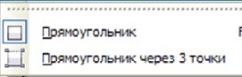
У разі використання другого інструмента спочатку потрібно клацнути на кінцях діагоналі прямокутника, а потім у його третій вершині. Четверту вершину буде добудовано автоматично. Отримана фігура за своїми властивостями (зокрема, можливістю скруглення кутів) нічим не відрізнятиметься від створеної у стандартний спосіб. Панель властивостей під час роботи з прямокутниками має такий вигляд
Якщо в процесі малювання прямокутника втримувати натиснутою клавішу Ctrl, програма створить квадрат (правильний прямокутник), а якщо клавішу Shift, то положення центра створюваного об'єкта залишиться незмінним.
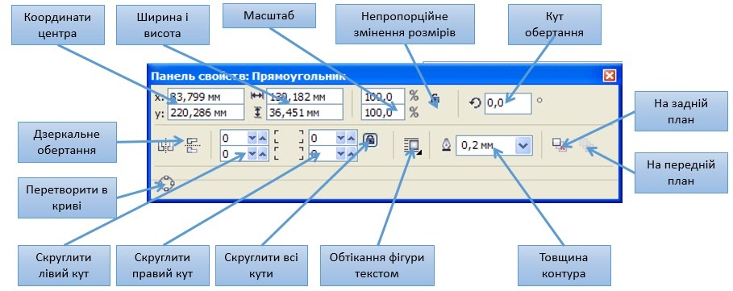
Панель властивостей інструменту Прямокутник

Контур фігури
На панелі властивостей прямокутника, як і решти фігур, є поле, де можна задати товщину контура (абриса).
Таку його властивість, а також колір контура можна визначити, скориставшись відповідними інструментами панелі інструментів чи призначеним для цього докерним вікном.
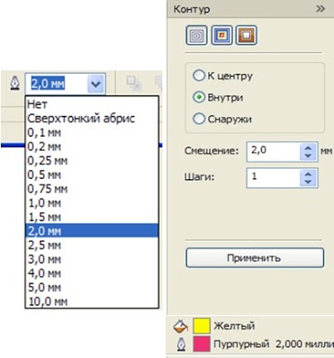

Прямокутник із скругленими кутами
Окрім місцеположення і розмірів, прямокутники мають ще одну, притаманну лише їм властивість — скрутлені кути.
Щоб створити прямокутник зі скрутленими кутами, намалюйте звичайний прямокутник, скориставшись інструментом Прямоугольник (Прямокутник), і на панелі властивостей уведіть для кожного його кута радіус скруглення.
Кликнувши кнопку у вигляді замочка, можна ввімкнути або вимикнути режим скруглення усіх кутів однаково.
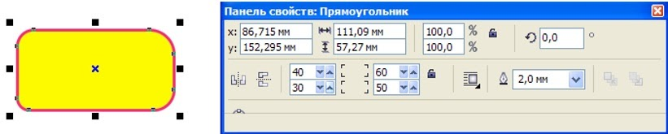

Завдання: Створення прямокутника зі скругленими кутами
- Малюємо звичайний прямокутник
- На панелі властивостей для кожного його кута вводимо радіус скруглення. Якщо скористатися командою Скруглити всі кути, то досить задати радіус скругдення для одного кута. Якщо ж потрібно задати різні радіуси скруглення слід вимкнути режим Скруглити всі кути.
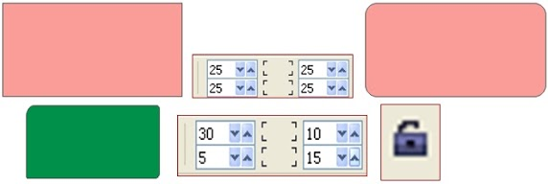

Створення еліпсів, секторів і дуг
Для малювання еліпса та його похідних — сектора і дуги, які також належать до групи графічних примітивів, — використовують інструмент Эллипс (Еліпс) чи Эллипс через 3 точки (Еліпс через 3 точки).
Створити коло з використанням інструмента Эллипс (Еліпс), утримуючи натисненою клавішу CTRL.
- Вибравши інструмент еліпс, ми створюємо еліпс, коло (затиснувши при цьому клавішу Shift).
- На Панелі властивостей вибираємо Дугу, вказуємо початкове та кінцеве значення кута – створимо із еліпса чи кола дугу.
- Вибравши Сектор та задавши початковий та кінцевий кути – створимо сектор еліпса, кола.
Для малювання секторів і дуг не обов’язково будувати еліпс і трансформувати його.
- Щоб створити сектор або дугу, виберіть інструмент Еліпс, на панелі властивостей клацніть кнопку Сектор чи Дуга і намалюйте обєкт.
- Побудувавши сектор, його можна трансформувати у відповідну дугу (вказати сектор, вибрати на панелі властивостей Дугу)
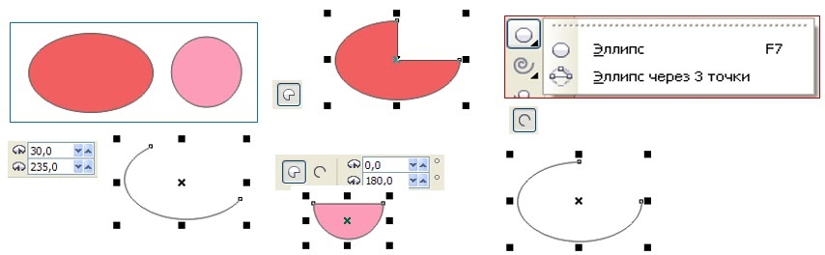
Отримайте відповідні зображення

Еліпс через 3 точки
Інструмент Эллипс через 3 точки (Еліпс через 3 точки) слід застосовувати так: виберіть його, натисніть кнопку миші, щоб зафіксувати початкову точку першої діагоналі еліпса, і починайте переміщувати вказівник. У процесі перетягування можна, змінюючи нахил діагоналі, підібрати кут нахилу еліпса.
Коли перша діагональ матиме потрібну довжину, відпустіть кнопку миші. Тепер, переміщуючи вказівник, ви побачите еліпс, крива якого проходитиме крізь початкову і кінцеву точки першої, діагоналі, а також поточну позицію вказівника, яка визначає довжину другої діагоналі еліпса. Клацніть мишею, і процес побудови фігури буде завершено.
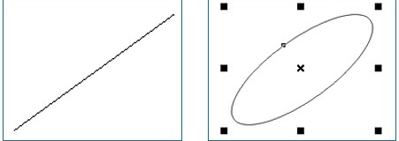

Панель властивостей інструменту Еліпс чи Еліпс через 3 точки
Панель властивостей згаданих інструментів містить елементи керування, які дають змогу змінювати зовнішній вигляд і окремі властивості еліпса як під час його створення, так і після.
Для малювання секторів і дуг не обов'язково будувати еліпс і трансформувати його певним чином. Хоча сектори та дуги відрізняються своїм зовнішнім виглядом від еліпсів, вони мають однакові основні властивості. Щоб створити сектор або дугу, виберіть інструмент Эллипс (Еліпс), на панелі властивостей клацніть кнопку Сектор (Сектор) чи Дуга (Дуга) і намалюйте об'єкт.
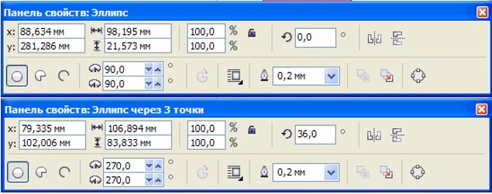

Створення багатокутників, зірок і спіралей
Група Многоугольник (Багатокутник) складається з інструментів, призначених для створення більш складних геометричних об'єктів:
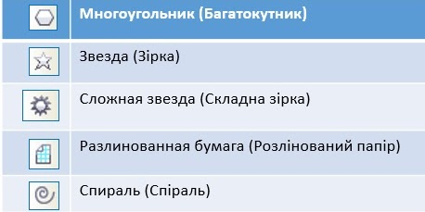
Під час роботи з багатокутниками і зірками панель властивостей містить елементи, що дають змогу змінювати такі фігури. Деякі з цих елементів вам уже знайомі, тому на рисунку позначено лише ті, що згадуються вперше.

Виконати аналогічні зображення із даними властивостями:
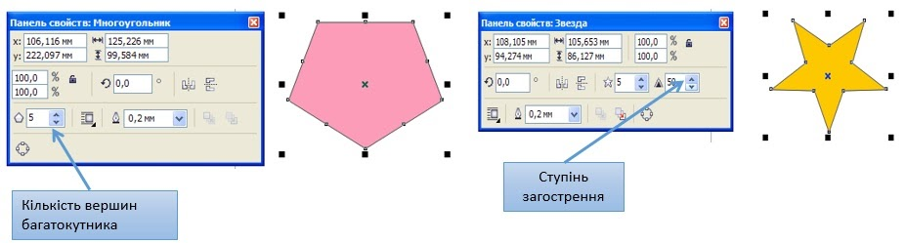
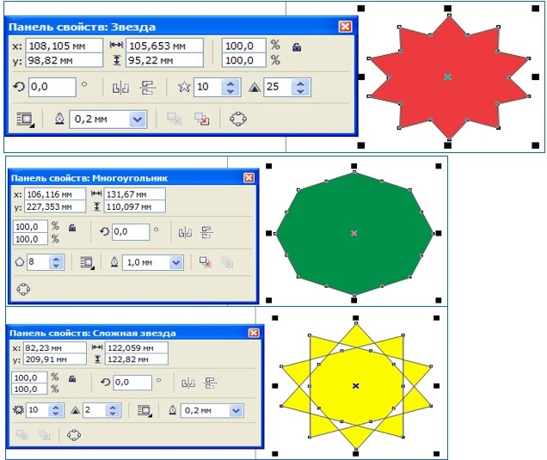

Створення спіралей, розлінованого паперу
За допомогою спіралі ви можете ефектно оформити свою композицію, розташувавши, наприклад, вздовж неї текст. Є два види спіралей: симетричні (відстань між витками однакова) і логарифмічні (відстань між витками збільшується від центра до зовнішньої межі). Симетричну спіраль можна легко і швидко намалювати, скориставшись інструментом Спираль (Спіраль).
На рис. зображено панель властивостей цього інструмента. З її допомогою можна задати кількість витків, вид спіралі (симетрична чи логарифмічна), коефіцієнт розширення.

Виконайте побудову даних зображень:
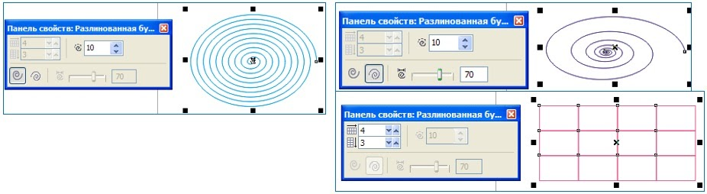

Створення автофігур
Автофігури — це об'єкти, зовнішній вигляд яких можна змінювати, переміщуючи одну чи кілька точок (вузлів). На противагу зміненню розмірів об'єкта як єдиного цілого контрольні точки автофігури дають змогу динамічно перетворювати її частини. Наприклад, об'єкт у формі кільця можна трансформувати за допомогою контрольної точки (єдиної для автофігури) так, що буде змінено лише внутрішній діаметр кільця.
Використовуючи автофігури, можна отримати зображення, які складно намалювати звичайними інструментами програми CorelDRAW. Для створення автофігур використовують інструменти групи Основные фигуры (Основні фігури), а саме
- Основные фигуры (Основні фігури),
- Фигуры стрелки (Фігури стрілки),
- Фигуры схемы (Фігури схеми),
- Фигуры баннера (Фігури банера)
- Фигуры выносок (Фігури виносок).
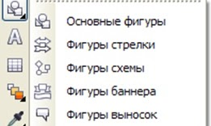
Вибравши інструмент Автофігури, Автофігури, на панелі властивостей вибираємо автофігуру.
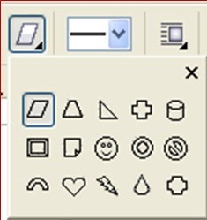

Створення фігурних стрілок
Вибравши інструмент Автофігури, Фігурні стрілки, на панелі властивостей вибираємо вигляд стрілки
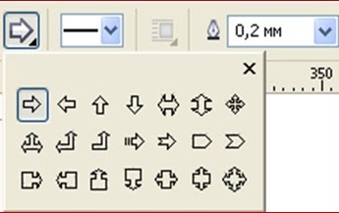

Вибір, переміщення і видалення об'єктів
Робота з векторною графікою в програмі CorelDRAW передбачає переміщення, масштабування, розтягування, нахиляння, обертання, фарбування, видалення об'єктів.
Перш ніж виконати будь-яку з перелічених дій, об'єкти слід вибрати (виділити). Зробити це можна за допомогою двох засобів.
1). Інструмент Указатель (Вибір). Хоча цим інструментом не можна створювати графічні об'єкти, він, безумовно, один з найважливіших у CorelDRAW. Коли запускається програма, інструмент активізується за умовчанням і залишається таким, доки користувач не вибере інший. Щоб застосувати інструмент Указатель (Вибір), установіть його вказівник на об'єкті та клацніть мишею. Виділений об'єкт буде охоплено невидимою прямокутною рамкою, за периметром якої розташовано вісім чорних квадратиків (чотири бокових і чотири кутових) — маркерів виділення . Їх наявність свідчить про те, що з об'єктом можна виконувати подальші дії.
2). Рамка для виділення. Щоб створити рамку для виділення, активізуйте інструмент Указатель (Вибір), натисніть ліву кнопку миші та, не відпускаючи її, переміщуйте вказівник. Відобразиться пунктирна рамка. Після того як ви відпустите кнопку, об'єкти, що потрапили всередину рамки, будуть виділеними.
Зверніть увагу: всередині виділеного об'єкта є хрестик, який позначає геометричний центр об'єкта. Клацнувши цей значок і втримуючи кнопку миші натиснутою, ви можете перетягнути об'єкт будь-куди.
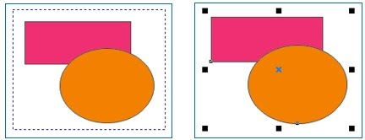
3). Клавіші-модифікатори. Ще один спосіб вибору об'єктів полягає у використанні клавіш-модифікаторів (чи їх комбінацій).
- Клавіша Shift. Щоб виділити враз кілька об'єктів, клацніть по черзі кожний із них, утримуючи натиснутою клавішу Shift. Якщо об'єкт потрібно виключити з набору виділених, клацніть його ще раз за натиснутої клавіші Shift.
- Клавіша Alt. Утримуючи цю клавішу натиснутою в процесі вибору за допомогою рамки, можна виділити не лише ті об'єкти, які повністю охоплені нею, а й ті, які ця рамка перетинає і яких дотикається.
- Клавіша Tab. Натиснення клавіш Tab+Shift забезпечує вибір об'єктів у порядку їх створення, а натиснення лише клавіші Tab — у зворотній послідовності.
Переміщення об'єктів — одна з тих дій, що виконуються найчастіше. За потреби змінити розташування об'єкта на сторінці слід, скориставшись інструментом Указатель (Вибір), перетягнути об'єкт у потрібному напрямку або вказати його нове місцеположення на панелі властивостей.
У будь-якій програмі однією з найпростіших операцій вважається видалення об'єктів — достатньо лише виділити «зайві» об'єкти і натиснути клавішу Delete.

Перегляд зображення
У ході роботи над малюнком чи схемою раз-у-раз виникає необхідність збільшити масштаб зображення, щоб, наприклад, опрацювати його деталі, або зменшити масштаб, щоб побачити результат, тому важливо вміти ефективно використовувати засоби перегляду зображення.
У CorelDRAW є спеціальне вікно настроювання Диспетчер видов (Диспетчер видів), яке здатне значно спростити перегляд документа.
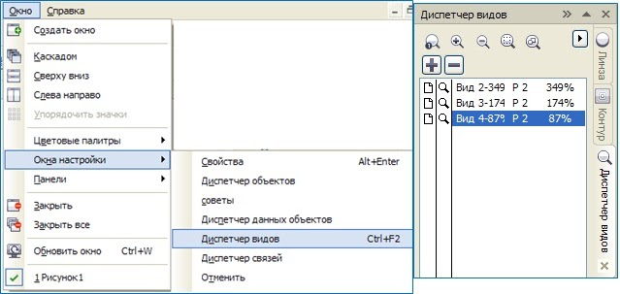

Керування масштабом перегляду
Змінити масштаб можна:
1). За допомогою інструмента Масштаб (Масштаб) і його панелі властивостей.
2). За допомогою списку Уровни масштаба (Рівні масштабу), що міститься на стандартній панелі інструментів.
3). Найлегше для змінення масштабу перегляду використовувати коліщатко миші.
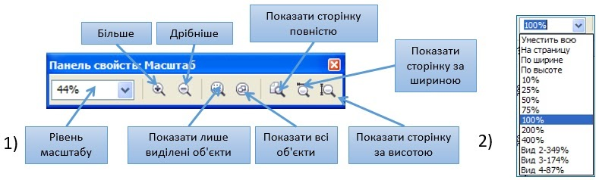
Прокручування зображення
За допомогою інструмента (Рука) можна відобразити на екрані фрагмент, що міститься за межами вікна. Є декілька комбінацій клавіш, які можна використовувати під час роботи з цим інструментом, у кожній з них задіяна клавіша Alt. Утримуючи її та натискаючи клавіші ← та →, можна прокручувати зображення вліво і вправо, а натискаючи клавіші ↑ і ↓ — вгору і вниз.
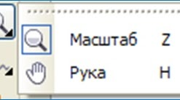

Домашнє завдання
- Опрацювати навчальний матеріал теми
- Відпрацювати навички створення графічних примітивів

Урок № 3. Робота з векторними контурами. Трасування об'єктів.

Робота з контурами в CorelDRAW
Команда Контур додає обмежуючу форму (або форми) до виділеного векторного або текстового об'єкту. Розглянемо налаштування, за допомогою яких можна створювати різні типи контурів, також способи застосування цих контурів.
Інструмент Контур знаходиться в випадаючому меню Ефекти на панелі інструментів (для відображення меню, що випадає наведіть чорну стрілку на кнопку Ефекти). Поєднання клавіш Ctrl + F9 відкриває вікно настройки Контур. Це вікно також можна відкрити, вибравши Ефекти> Контур в рядку меню.
Ефект Контур можна застосовувати до базових фігур, кривих, до тексту. За замовчуванням інструмент Contour (Контур) розташований в випадаючому списку ефектів на стандартній панелі інструментів.
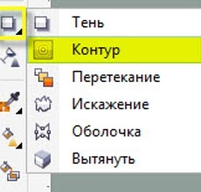
Налаштування панелі властивостей «Контур»
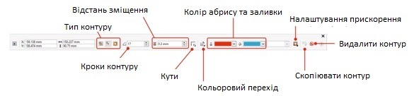
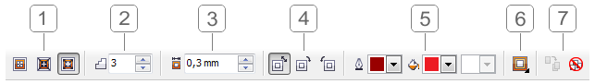
- Напрямок. Доступні три варіанти: To center (до центру), Inside (всередину), Outside (назовні). При виборі першого варіанту, об'єкт буде повністю "покритий" ефектом, при цьому кількість "ступенів" буде автоматично розраховане на основі параметра Offset (див. Далі).
- Steps (Кроки). Доступний тільки при виборі напрямку Inside (всередину) або Outside (назовні), і задає кількість "ступенів" контуру.
- Offset (Зсув). Задає інтервал між контурами об'єкта.
- Напрямок перетікання кольору. Доступні три варіанти: Linear (лінійне), Clockwise (За годинниковою стрілкою), Counterclockwise (проти годинникової стрілки).
- Кольори. Налаштування кольорів для кінцевого контуру. Для заливки і абрису колір задається окремо. Якщо вихідний об'єкт має градієнтну заливку, в настройках кольору контура буде доступно два кольори для заливки.
- Важливо запам'ятати наступний момент - контур створює заливку і абрис тільки в тому випадку, якщо такі є у вихідного об'єкта. Наприклад, якщо вихідний об'єкт має абрис, але не має будь-якої заливки, ефект контур так само буде містити тільки абрис.
- Object and color acceleration (Прискорення об'єкта і кольору). Задає частоту з якою змінюється розмір і колір від початку до кінця ефекту. За замовчуванням бігунки встановлені по центру, що відповідає рівномірному розподілу.
- Copy & Clear (Копіювання і видалення ефекту). Перша кнопка дозволяє скопіювати ефект з іншого об'єкта і застосувати його до поточного. Остання ж, видаляє ефект з об'єкта.

Типи контурів:
- До центру: контури створюються зі зміщенням до центру. Для цього типу контурів дії прораховуються автоматично з урахуванням відстані зсуву і вільного простору всередині об'єкта. В даному випадку користувач не може вплинути на настройки.
- Внутрішній контур: для створення внутрішнього контуру об'єкта значення відстані зсуву і кількості кроків можуть бути задані користувачем. (В разі, коли задану відстань зміщення більше вільного місця, доступного для створення вищевказаних типів контуру, з'являється повідомлення «Зсув контуру занадто велике».)
- Контур абрису: для створення контуру абрису відстань зміщення і кількість кроків також можуть бути задані користувачем.

Застосування контуру
- Контури можна застосовувати до векторних об'єктів і фігурного тексту.

Контури можуть бути додані двома способами:
- Клацніть виділений об'єкт і за допомогою інструменту Контур протягнете назовні або всередину.
- Виберіть об'єкт і клацніть будь-яку кнопку типу контурів на панелі властивостей.
Після того як контур доданий до об'єкта, для досягнення бажаного результату можна змінювати налаштування на панелі властивостей.

Приклади простих контурів
Додавання контуру до текстового об'єкту
Застосований контур (Тип контуру: внутрішній контур, Кроки контуру: 9 кроків, Зсув контуру: 0.5 мм, Кут: скошений, Колір заливки: червоний, Колір абрису: без абрису).
Додавання контуру до векторного об'єкту (див. Зображення нижче)
- Тип контуру: контур абрису, Кроки контуру: 9 кроків, Зсув контуру: 0.5 мм, Кут: скошений, Колір заливки: червоний, Колір абрису: червоний.
- Тип контуру: до центру, Кроки контуру: НД, Зсув контуру: 0.5 мм, Кут: скошений, Колір заливки: червоний, Колір абрису: червоний.
- Тип контуру: внутрішній контур, Кроки контуру: 2 кроки, Зсув контуру: 1 мм, Кут: скошений, Колір заливки: червоний, Колір абрису: червоний.
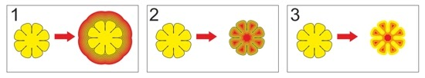
Контуры могут быть разделены с помощью команды Разъединить (Ctrl + K). Объект будет отделен от контуров, число которых равняется заданному числу шагов. После разъединения объекты контуров будут сгруппированы.

Використання контурів для створення цікавих ефектів
Крок 1: фігурний текст із застосованим контуром (Тип контуру: внутрішній контур, Кроки контуру: 1 крок, Зсув контуру: 1 мм, Кут: скошений, Колір заливки: білий, Колір абрису: без абрису).

Використання контурів для створення цікавих ефектів
Крок 2: роз'єднати контур, натиснувши Ctrl + K. Контур і об'єкт тексту будуть розділені. (Колір контуру був змінений з білого на синій для підвищення видимості.)

Використання контурів для створення цікавих ефектів
Крок 3: тепер, зберігаючи розташування вихідного тексту і об'єкта контуру без змін, створіть дублікат (Ctrl + D) і змістите вихідний текст по горизонталі. Об'єкт блакитного кольору внизу є зсунутим по горизонталі дублікатом вихідного текстового об'єкта червоного кольору.

Використання контурів для створення цікавих ефектів
Крок 4: використовуйте об'єкт блакитного кольору (дублікат) для обрізки об'єкта білого кольору. Результат повинен виглядати так, як показано на ілюстрації внизу. Для виконання обрізки виділіть обидва об'єкти і клацніть значок обрізки на панелі властивостей. Після закінчення дублікат можна видалити.

Інтерактивний контур
Інструмент Interactive Contour (Інтерактивний контур) дозволяє створювати для об'єктів багаторазову обведення, яка може бути спрямована як назовні, так і до їх центру. За допомогою цього ефекту можна цікаво оформляти текст, декоративні елементи, швидко створювати красиві рамки.
Застосування інтерактивного контуру до об'єкта може виконуватися двома способами:
Виділяється об'єкт інструментом Pick. Після цього вибирається інструмент Interactive Contour, і налаштовуються параметри контуру в Панелі властивостей.
Об'єкт не виділено. Відразу вибираємо інструмент Interactive Contour, клацаємо по об'єкту, щоб вказати, що будемо працювати саме з ним. Потім натискаємо ліву кнопку миші і, не відпускаючи її, простягаємо назовні або всередину об'єкта, щоб побудувати зовнішній або внутрішній контур відповідно.
Згодом ви можете редагувати інтерактивний контур або через Панель властивостей, або використовуючи маніпулятор і вектор інтерактивного контуру всередині об'єкта. Довжина вектора відповідає ширині контуру, а маніпулятор відповідає за кількість кроків.
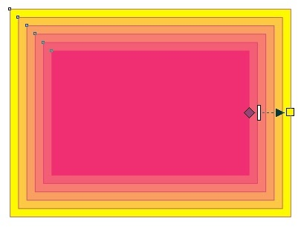

Маркери інтерактивного редагування ефекту Контур
Завдяки маркерами, інструмент Контур дозволяє інтерактивно змінювати налаштування ефекту безпосередньо в робочій області. Ромб вказує на початок ефекту / межу вихідного об'єкта, квадрат вказує на кінець ефекту, а стрілка - напрямок ефекту, відповідно. Перетягуючи квадрат, можна змінювати напрямок ефекту, а так само його розміри. А за допомогою розділової білої риси можна редагувати кількість "ступенів" (щільність) контуру.
Панель властивостей інструменту Interactive Contour:
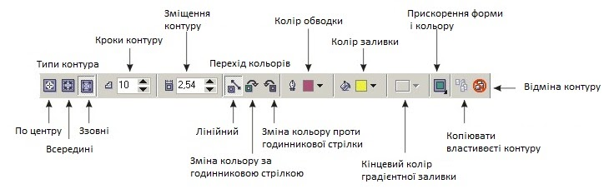

Трасування зображення
Функція «Трасування зображення» дає змогу перетворювати растрові зображення (форматів JPEG, PNG, PSD тощо) на векторні ілюстрації. За допомогою цієї функції можна легко створити новий малюнок на основі існуючої ілюстрації шляхом її трасування. Наприклад, за допомогою інструмента «Трасування зображення» ви можете перетворити свій малюнок олівцем на папері на векторну ілюстрацію. Ви можете вибрати стиль трасування з доступного набору, щоб швидко отримати бажаний результат.
Ви можете будь-растровий об'єкт, вставлений в документ CorelDRAW 10, перетворити в векторний. Перетворення проводиться за допомогою програми CorelTRACE 10, що входить до складу пакету програм CorelDRAW 10. Для конвертування, цей компонент пакета програм повинен бути встановлений на вашому комп'ютері. В іншому випадку необхідно виконати повторну установку пакета (щоб додати компонент CorelTRACE 10). Перетворіть векторний об'єкт в растрове зображення або вставте растровий малюнок з файлу. Далі ми створимо на його основі групу векторних об'єктів. Виділіть растровий малюнок і натисніть кнопку "Trace Bitmap" на панелі Property Bar (Панель властивостей). В окремому вікні запуститься програма трасування CorelTRACE 10, в яку завантажиться виділений вами малюнок. Растровий малюнок, який ви хочете перетворити, буде показаний в лівій частині робочої області програми.
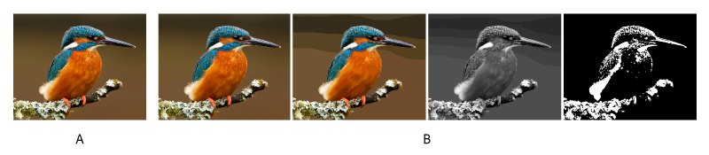
A. Вихідне зображення. B. Результати трасування з використанням різних стилів.

